# Лекция № 4

There is no hat on the chair. – На стуле нет шляпы.

The money is no in the bag. – В рюкзаке нет денег.

It is time to have breakfast. – Как раз пора завтракать.

At / by – очень близко.

ДЗ: повторить “There…”, “many”, “much” etc. 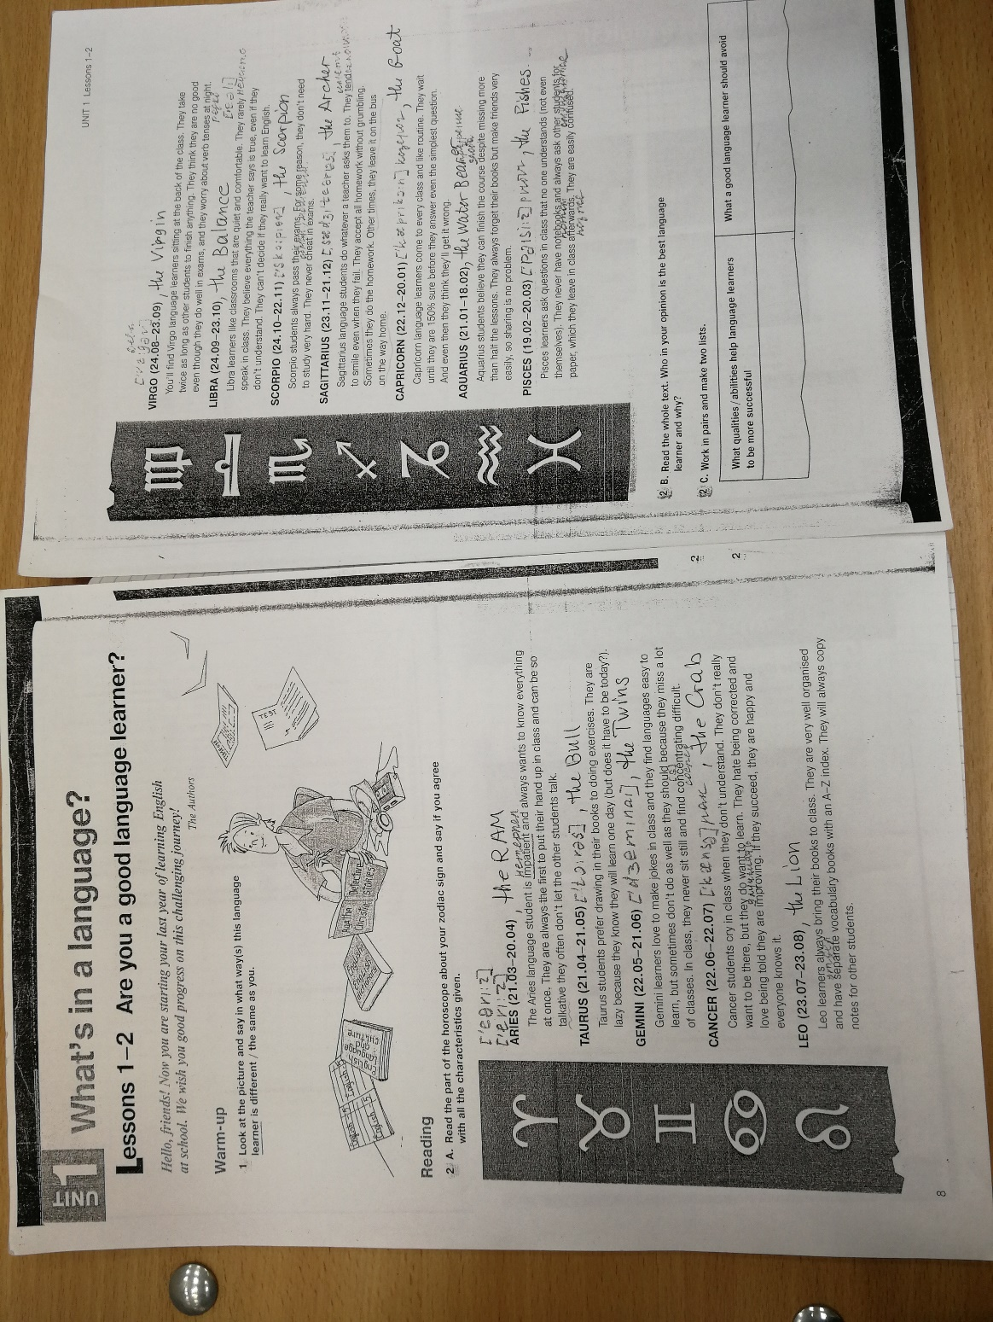

Написать ответ на 2 B и выучить ответ на 3 C.

Выучить ответ: согласны ли вы со своими характеристиками?